**POLITEKNIK NEGERI MALANG**

**TEKNOLOGI INFORMASI**

**TEKNIK INFORMATIKA**



**Mohammad Ariq Baihaqi**

**244107020161**

**TI – 1A**

**16**

**2.1 Percobaan 1 : Operasi Dasar Queue**

**2.1.2. Verifikasi Hasil Percobaan**

Class Queue

package Minggu11;

public class Queue {

    int[] data;

    int front;

    int rear;

    int size;

    int max;

    public Queue(int n) {

        max = n;

        data = new int[max];

        size = 0;

        front = rear = -1;

    }

    public boolean isEmpty() {

        if (size == 0) {

            return true;

        } else {

            return false;

        }

    }

    public boolean isFull() {

        if (size == max) {

            return true;

        } else {

            return false;

        }

    }

    public void peek() {

        if (!isEmpty()) {

            System.out.println("Elemen terdepan: " + data[front]);

        } else {

            System.out.println("Queue masih kosong");

        }

    }

    public void print() {

        if (isEmpty()) {

            System.out.println("Queue masih kosong");

        } else {

            int i = front;

            while (i != rear) {

                System.out.print(data[i] + " ");

                i = (i + 1) % max;

                }

                System.out.println("data[i]" + " ");

                System.out.println("Jumlah elemen = " + size);

            }

        }

    public void clear() {

        if (!isEmpty()) {

            front = rear = -1;

            size = 0;

            System.out.println("Queue berhasil dikosongkan");

        } else {

            System.out.println("Queue masih kosong");

        }

    }

    public void Enqueue(int dt) {

        if (isFull()) {

            System.out.println("Queue sudah penuh");

        } else {

            if (isEmpty()) {

                front = rear = 0;

            } else {

                if (rear == max - 1) {

                    rear = 0;

                } else {

                    rear++;

                }

            }

            data[rear] = dt;

            size++;

        }

    }

    public int Dequeue() {

        int dt = 0;

        if (isEmpty()) {

            System.out.println("Qeueue masih kosong");

        } else {

            dt = data[front];

            size--;

            if (isEmpty()) {

                front = rear = -1;

            } else {

                if (front == max - 1) {

                    front = 0;

                } else {

                    front++;

                }

            }

        }

        return dt;

    }

}

public void peek() {

        if (!isEmpty()) {

            System.out.println("Elemen terdepan: " + data[front]);

        } else {

            System.out.println("Queue masih kosong");

        }

    }

    public void print() {

        if (isEmpty()) {

            System.out.println("Queue masih kosong");

        } else {

            int i = front;

            while (i != rear) {

                System.out.print(data[i] + " ");

                i = (i + 1) % max;

                }

                System.out.println("data[i]" + " ");

                System.out.println("Jumlah elemen = " + size);

            }

        }

    public void clear() {

        if (!isEmpty()) {

            front = rear = -1;

            size = 0;

            System.out.println("Queue berhasil dikosongkan");

        } else {

            System.out.println("Queue masih kosong");

        }

    }

    public void Enqueue(int dt) {

        if (isFull()) {

            System.out.println("Queue sudah penuh");

        } else {

            if (isEmpty()) {

                front = rear = 0;

            } else {

                if (rear == max - 1) {

                    rear = 0;

                } else {

                    rear++;

                }

            }

            data[rear] = dt;

            size++;

        }

    }

    public int Dequeue() {

        int dt = 0;

        if (isEmpty()) {

            System.out.println("Qeueue masih kosong");

        } else {

            dt = data[front];

            size--;

            if (isEmpty()) {

                front = rear = -1;

            } else {

                if (front == max - 1) {

                    front = 0;

                } else {

                    front++;

                }

            }

        }

        return dt;

    }

}

public void Enqueue(int dt) {

        if (isFull()) {

            System.out.println("Queue sudah penuh");

        } else {

            if (isEmpty()) {

                front = rear = 0;

            } else {

                if (rear == max - 1) {

                    rear = 0;

                } else {

                    rear++;

                }

            }

            data[rear] = dt;

            size++;

        }

    }

    public int Dequeue() {

        int dt = 0;

        if (isEmpty()) {

            System.out.println("Qeueue masih kosong");

        } else {

            dt = data[front];

            size--;

            if (isEmpty()) {

                front = rear = -1;

            } else {

                if (front == max - 1) {

                    front = 0;

                } else {

                    front++;

                }

            }

        }

        return dt;

    }

}

Class QeueueMain

package Minggu11;

import java.util.Scanner;

public class QueueMain {

    public static void main(String[] args) {

        Scanner sc = new Scanner(System.in);

        System.out.print("Masukkan kapasitas queue: ");

        int n = sc.nextInt();

        Queue q = new Queue(n);

        int pilih;

        do {

            menu();

            pilih = sc.nextInt();

            switch (pilih) {

                case 1:

                    System.out.print("Masukkan data baru: ");

                    int dataMasuk = sc.nextInt();

                    q.Enqueue(dataMasuk);

                    break;

                case 2:

                    int dataKeluar = q.Dequeue();

                    if (dataKeluar != 0) {

                        System.out.println("Data yang dikeluarkan: " + dataKeluar);

                    }

                    break;

                case 3:

                    q.print();

                    break;

                case 4:

                    q.peek();

                    break;

                case 5:

                    q.clear();

                    break;

                default:

                    System.out.println("Pilihan tidak valid.");

                    break;

            }

        } while (pilih >= 1 && pilih <= 5);

    }

    public static void menu() {

        System.out.println("Masukkan operasi yang diinginkan");

        System.out.println("1. Enqueue");

        System.out.println("2. Dequeue");

        System.out.println("3. Print");

        System.out.println("4. Peek");

        System.out.println("5. Clear");

        System.out.println("-----------------------------");

    }

}

case 5:

                    q.clear();

                    break;

                default:

                    System.out.println("Pilihan tidak valid.");

                    break;

            }

        } while (pilih >= 1 && pilih <= 5);

    }

    public static void menu() {

        System.out.println("Masukkan operasi yang diinginkan");

        System.out.println("1. Enqueue");

        System.out.println("2. Dequeue");

        System.out.println("3. Print");

        System.out.println("4. Peek");

        System.out.println("5. Clear");

        System.out.println("-----------------------------");

    }

}

**OUTPUT**

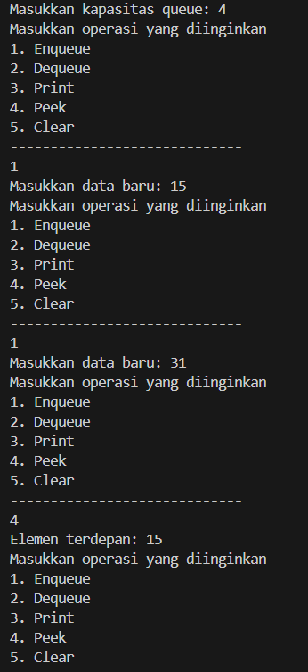

**2.1.3. Pertanyaan**

1. Pada konstruktor, mengapa nilai awal atribut front dan rear bernilai -1, sementara atribut size bernilai 0?

* Karena nilai -1 pada front dan rear menunjukkan bahwa queue dalam keadaan kosong dan belumada elemen yang dimasukkan

2. Pada method **Enqueue**, jelaskan maksud dan kegunaan dari potongan kode berikut!

If (rear == max -1) {

Rear = 0;

* Jika rear mencapai akhir array (max -1) maka nilai rear di reset ke indeks awal agar queue bisa melanjutkan pengisian dari depan selama slot tersebut kosong

3. Pada method **Dequeue**, jelaskan maksud dan kegunaan dari potongan kode berikut!

If (front == max -1) {

Front = 0;

* Jika indeks terakhir array (max -1)maka diarahkan ke indeks awal untuk mengambil elemen dari awal array jika tersedia

4. Pada method **print**, mengapa pada proses perulangan variabel i tidak dimulai dari 0 **(int i=0)**, melainkan **int i=front**?

* Karena elemen pertama yang valid dalam queue selalu berada di indeks front

5. Perhatikan kembali method print, jelaskan maksud dari potongan kode berikut!

I = (I + 1) % max;

* Untuk menggeser indeks I ke elemen berikutnya secara melingkar

6. Tunjukkan potongan kode program yang merupakan queue overflow!

* if (isFull()) {

System.out.println("Queue sudah penuh");

}

7. Pada saat terjadi queue overflow dan queue underflow, program tersebut tetap dapat berjalan dan hanya menampilkan teks informasi. Lakukan modifikasi program sehingga pada saat terjadi queue overflow dan queue underflow, program dihentikan!

public void Enqueue(int dt) {

if (isFull()) {

System.out.println("Queue sudah penuh (Overflow). Program dihentikan.");

System.exit(1); // Menghentikan program

} else {

if (isEmpty()) {

front = rear = 0;

} else {

rear = (rear + 1) % max;

}

data[rear] = dt;

size++;

}

}

**2.2. Percobaan 2 : Antrian Layanan Akademik**

**2.2.2 Verifikasi Hasil Percobaan**

Class AntriLayanan

package Minggu11;

public class AntriLayanan {

    Mahasiswa[] data;

    int front;

    int rear;

    int size;

    int max;

    public AntriLayanan(int max) {

        this.max = max;

        this.data = new Mahasiswa[max];

        this.front = 0;

        this.rear = -1;

        this.size = 0;

    }

    public void tambahAntrian(Mahasiswa mhs) {

        if (isFull()) {

            System.out.println("Antrian penuh, tidak dapat menambah mahasiswa.");

            return;

        }

        rear = (rear + 1) % max;

        data[rear] = mhs;

        size++;

        System.out.println(mhs.nama + " berhasil masuk ke antrian.");

    }

    public Mahasiswa layaniMahasiswa() {

        if (isEmpty()) {

            System.out.println("Antrian kosong.");

            System.exit(1);

            return null;

        }

        Mahasiswa mhs = data[front];

        front = (front + 1) % max;

        size--;

        return mhs;

    }

    public void lihatTerdepan() {

        if (isEmpty()) {

            System.out.println("Antrian kosong");

        } else {

            System.out.println("Mahasiswa terdepan:");

            System.out.println("NIM - NAMA - PRODI - KELAS");

            data[front].tampilkanData();

        }

    }

    public void tampilkanSemua() {

        if (isEmpty()) {

            System.out.println("Antrian kosong.");

            return;

        }

        System.out.println("Daftar Mahasiswa dalam Antrian:");

        System.out.println("NIM - NAMA - PRODI - KELAS");

        for (int i = 0; i < size; i++) {

            int index = (front + i) % max;

            data[index].tampilkanData();

        }

    }

    public int getJumlahAntrian() {

        return size;

    }

    public boolean isEmpty() {

        return size == 0;

    }

    public boolean isFull() {

        return size == max;

    }

    public void clear() {

        front = 0;

        rear = -1;

        size = 0;

        System.out.println("Antrian berhasil dikosongkan");

    }

}

public Mahasiswa layaniMahasiswa() {

        if (isEmpty()) {

            System.out.println("Antrian kosong.");

            return null;

        }

        Mahasiswa mhs = data[front];

        front = (front + 1) % max;

        size--;

        return mhs;

    }

    public void lihatTerdepan() {

        if (isEmpty()) {

            System.out.println("Antrian kosong");

        } else {

            System.out.println("Mahasiswa terdepan:");

            System.out.println("NIM - NAMA - PRODI - KELAS");

            data[front].tampilkanData();

        }

    }

    public void tampilkanSemua() {

        if (isEmpty()) {

            System.out.println("Antrian kosong.");

            return;

        }

        System.out.println("Daftar Mahasiswa dalam Antrian:");

        System.out.println("NIM - NAMA - PRODI - KELAS");

        for (int i = 0; i < size; i++) {

            int index = (front + i) % max;

            data[index].tampilkanData();

        }

    }

    public int getJumlahAntrian() {

        return size;

    }

    public boolean isEmpty() {

        return size == 0;

    }

    public boolean isFull() {

        return size == max;

    }

    public void clear() {

        front = 0;

        rear = -1;

        size = 0;

        System.out.println("Antrian berhasil dikosongkan");

    }

}

public int getJumlahAntrian() {

        return size;

    }

    public boolean isEmpty() {

        return size == 0;

    }

    public boolean isFull() {

        return size == max;

    }

    public void clear() {

        front = 0;

        rear = -1;

        size = 0;

        System.out.println("Antrian berhasil dikosongkan");

    }

}

Class LayananAkademikSIAKAD

package Minggu11;

import java.util.Scanner;

public class LayananAkademikSIAKAD {

    public static void main(String[] args) {

        Scanner sc = new Scanner(System.in);

        AntriLayanan antrian = new AntriLayanan(5);

        int pilihan;

        do {

            System.out.println("\n=== Menu Antrian Layanan Akademik ===");

            System.out.println("1. Tambah Mahasiswa ke Antrian");

            System.out.println("2. Layani Terdepan");

            System.out.println("3. Lihat Mahasiswa Terdepan");

            System.out.println("4. Lihat Semua Antrian");

            System.out.println("5. Jumlah Mahasiswa dalam Antrian");

            System.out.println("0. Keluar");

            System.out.print("Pilih menu: ");

            pilihan = sc.nextInt();

            sc.nextLine();

            switch (pilihan) {

                case 1:

                    System.out.print("Masukkan NIM: ");

                    String nim = sc.nextLine();

                    System.out.print("Masukkan Nama: ");

                    String nama = sc.nextLine();

                    System.out.print("Masukkan Prodi: ");

                    String prodi = sc.nextLine();

                    System.out.print("Masukkan Kelas: ");

                    String kelas = sc.nextLine();

                    Mahasiswa mhs = new Mahasiswa(nim, nama, prodi, kelas);

                    antrian.tambahAntrian(mhs);

                    break;

                case 2:

                    Mahasiswa dilayani = antrian.layaniMahasiswa();

                    if (dilayani != null) {

                        System.out.println("Mahasiswa yang dilayani:");

                        dilayani.tampilkanData();

                    }

                    break;

                case 3:

                    antrian.lihatTerdepan();

                    break;

                case 4:

                    antrian.tampilkanSemua();

                    break;

                case 5:

                    System.out.println("Jumlah mahasiswa dalam antrian: " + antrian.getJumlahAntrian());

                    break;

                case 0:

                    System.out.println("Terima Kasih.");

                    break;

                default:

                    System.out.println("Pilihan tidak valid.");

                    break;

            }

        } while (pilihan != 0);

    }

}

 Mahasiswa mhs = new Mahasiswa(nim, nama, prodi, kelas);

                    antrian.tambahAntrian(mhs);

                    break;

                case 2:

                    Mahasiswa dilayani = antrian.layaniMahasiswa();

                    if (dilayani != null) {

                        System.out.println("Mahasiswa yang dilayani:");

                        dilayani.tampilkanData();

                    }

                    break;

                case 3:

                    antrian.lihatTerdepan();

                    break;

                case 4:

                    antrian.tampilkanSemua();

                    break;

                case 5:

                    System.out.println("Jumlah mahasiswa dalam antrian: " + antrian.getJumlahAntrian());

                    break;

                case 0:

                    System.out.println("Terima Kasih.");

                    break;

                default:

                    System.out.println("Pilihan tidak valid.");

                    break;

            }

        } while (pilihan != 0);

    }

}

OUTPUT

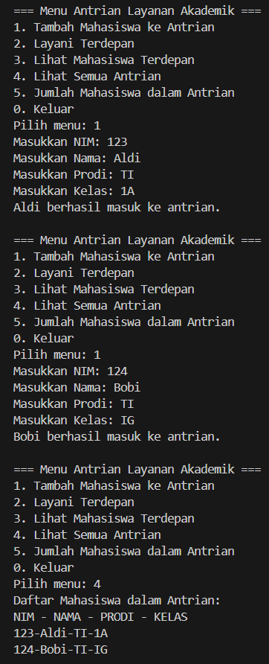

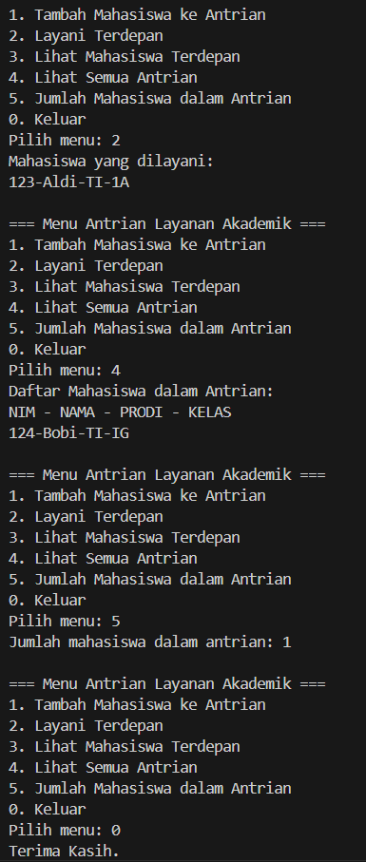

**2.2.3 Pertanyaan**

Lakukan modifikasi program dengan menambahkan method baru bernama **LihatAkhir** pada class **AntrianLayanan** yang digunakan untuk mengecek antrian yang berada di posisi belakang. Tambahkan pula daftar menu **6. Cek Antrian paling belakang** pada class **LayananAkademikSIAKAD** sehingga method LihatAkhir dapat dipanggil!

public void lihatAkhir() {

        if (isEmpty()) {

            System.out.println("Antrian kosong");

        } else {

            System.out.println("Mahasiswa paling belakang dalam antrian:");

            System.out.println("NIM - NAMA - PRODI - KELAS");

            data[rear].tampilkanData();

        }

    }

System.out.println("6. Cek Antrian paling belakang");

case 6:

                    antrian.lihatAkhir();

                    break;

|  |
| --- |
| **AntrianKRS** |
| data: Mahasiswa[]  front: int  rear: int  size: int  max: int  totalProses: int |
| isFull(),  isEmpty(),  tambah(),  panggil(),  lihatDepan(),  Akhir(),  TampilkanSemua()  jumlahAntrian(),  jumlahDiproses(),  jumlahBelumProses(),  clear() |

**2.3 Tugas**

|  |
| --- |
| **Mahasiswa** |
| Nim : String  Nama: String  Prodi: String  Kelas: String |
| tampilkanData()_ |

Class Mahasiswa16

package Minggu11;

public class Mahasiswa16 {

    String nim, nama, prodi, kelas;

    public Mahasiswa16(String nim, String nama, String prodi, String kelas) {

        this.nim = nim;

        this.nama = nama;

        this.prodi = prodi;

        this.kelas = kelas;

    }

    public void tampilkanData() {

        System.out.println(nim + " - " + nama + " - " + prodi + " - " + kelas);

    }

}

Class AntrianKRS

package Minggu11;

public class AntrianKRS {

    Mahasiswa[] data;

    int front, rear, size, max, totalProses;

    public AntrianKRS(int max) {

        this.max = max;

        this.data = new Mahasiswa[max];

        this.front = 0;

        this.rear = -1;

        this.size = 0;

        this.totalProses = 0;

    }

    public boolean isEmpty() {

        return size == 0;

    }

    public boolean isFull() {

        return size == max;

    }

    public void tambah(Mahasiswa mhs) {

        if (isFull()) {

            System.out.println("Antrian penuh.");

            return;

        }

        rear = (rear + 1) % max;

        data[rear] = mhs;

        size++;

        System.out.println("Mahasiswa berhasil ditambahkan ke antrian.");

    }

    public void panggilKRS() {

        if (size < 2) {

            System.out.println("Antrian kurang dari 2. Tidak bisa proses.");

            return;

        }

        System.out.println("Memproses 2 mahasiswa:");

        for (int i = 0; i < 2; i++) {

            data[front].tampilkanData();

            front = (front + 1) % max;

            size--;

            totalProses++;

        }

    }

    public void tampilkanSemua() {

        if (isEmpty()) {

            System.out.println("Antrian kosong.");

            return;

        }

        System.out.println("Daftar Mahasiswa dalam Antrian:");

        for (int i = 0; i < size; i++) {

            int idx = (front + i) % max;

            data[idx].tampilkanData();

        }

    }

    public void lihat2Terdepan() {

        if (size < 2) {

            System.out.println("Kurang dari 2 mahasiswa dalam antrian.");

            return;

        }

        System.out.println("2 Mahasiswa Terdepan:");

        data[front].tampilkanData();

        data[(front + 1) % max].tampilkanData();

    }

    public void lihatAkhir() {

        if (isEmpty()) {

            System.out.println("Antrian kosong.");

        } else {

            System.out.println("Mahasiswa paling belakang:");

            data[rear].tampilkanData();

        }

    }

    public void clear() {

        front = 0;

        rear = -1;

        size = 0;

        totalProses = 0;

        System.out.println("Antrian dikosongkan.");

    }

    public int getJumlahAntrian() {

        return size;

    }

    public int getJumlahDiproses() {

        return totalProses;

    }

    public int getJumlahBelumProses() {

        return 30 - totalProses;

    }

}

public void panggilKRS() {

        if (size < 2) {

            System.out.println("Antrian kurang dari 2. Tidak bisa proses.");

            return;

        }

        System.out.println("Memproses 2 mahasiswa:");

        for (int i = 0; i < 2; i++) {

            data[front].tampilkanData();

            front = (front + 1) % max;

            size--;

            totalProses++;

        }

    }

    public void tampilkanSemua() {

        if (isEmpty()) {

            System.out.println("Antrian kosong.");

            return;

        }

        System.out.println("Daftar Mahasiswa dalam Antrian:");

        for (int i = 0; i < size; i++) {

            int idx = (front + i) % max;

            data[idx].tampilkanData();

        }

    }

    public void lihat2Terdepan() {

        if (size < 2) {

            System.out.println("Kurang dari 2 mahasiswa dalam antrian.");

            return;

        }

        System.out.println("2 Mahasiswa Terdepan:");

        data[front].tampilkanData();

        data[(front + 1) % max].tampilkanData();

    }

    public void lihatAkhir() {

        if (isEmpty()) {

            System.out.println("Antrian kosong.");

        } else {

            System.out.println("Mahasiswa paling belakang:");

            data[rear].tampilkanData();

        }

    }

    public void clear() {

        front = 0;

        rear = -1;

        size = 0;

        totalProses = 0;

        System.out.println("Antrian dikosongkan.");

    }

    public int getJumlahAntrian() {

        return size;

    }

    public int getJumlahDiproses() {

        return totalProses;

    }

    public int getJumlahBelumProses() {

        return 30 - totalProses;

    }

}

public void lihatAkhir() {

        if (isEmpty()) {

            System.out.println("Antrian kosong.");

        } else {

            System.out.println("Mahasiswa paling belakang:");

            data[rear].tampilkanData();

        }

    }

    public void clear() {

        front = 0;

        rear = -1;

        size = 0;

        totalProses = 0;

        System.out.println("Antrian dikosongkan.");

    }

    public int getJumlahAntrian() {

        return size;

    }

    public int getJumlahDiproses() {

        return totalProses;

    }

    public int getJumlahBelumProses() {

        return 30 - totalProses;

    }

}

Class KRSmain

package Minggu11;

import java.util.Scanner;

public class KRSmain {

    public static void main(String[] args) {

        Scanner sc = new Scanner(System.in);

        AntrianKRS antrian = new AntrianKRS(10);

        int pilih;

        do {

            System.out.println("\n=== MENU ANTRIAN KRS ===");

            System.out.println("1. Tambah Mahasiswa ke Antrian");

            System.out.println("2. Panggil 2 Mahasiswa untuk Proses KRS");

            System.out.println("3. Lihat 2 Mahasiswa Terdepan");

            System.out.println("4. Lihat Mahasiswa Paling Belakang");

            System.out.println("5. Tampilkan Semua Antrian");

            System.out.println("6. Cetak Jumlah Antrian");

            System.out.println("7. Cetak Jumlah Sudah Proses");

            System.out.println("8. Cetak Jumlah Belum Proses");

            System.out.println("9. Kosongkan Antrian");

            System.out.println("0. Keluar");

            System.out.print("Pilih menu: ");

            pilih = sc.nextInt(); sc.nextLine();

            switch (pilih) {

                case 1:

                    System.out.print("NIM: ");

                    String nim = sc.nextLine();

                    System.out.print("Nama: ");

                    String nama = sc.nextLine();

                    System.out.print("Prodi: ");

                    String prodi = sc.nextLine();

                    System.out.print("Kelas: ");

                    String kelas = sc.nextLine();

                    antrian.tambah(new Mahasiswa(nim, nama, prodi, kelas));

                    break;

                case 2:

                    antrian.panggilKRS();

                    break;

                case 3:

                    antrian.lihat2Terdepan();

                    break;

                case 4:

                    antrian.lihatAkhir();

                    break;

                case 5:

                    antrian.tampilkanSemua();

                    break;

                case 6:

                    System.out.println("Jumlah dalam antrian: " + antrian.getJumlahAntrian());

                    break;

                case 7:

                    System.out.println("Jumlah yang sudah proses KRS: " + antrian.getJumlahDiproses());

                    break;

                case 8:

                    System.out.println("Jumlah belum proses KRS: " + antrian.getJumlahBelumProses());

                    break;

                case 9:

                    antrian.clear();

                    break;

                case 0:

                    System.out.println("Terima kasih.");

                    break;

                default:

                    System.out.println("Pilihan tidak valid.");

            }

        } while (pilih != 0);

    }

}

System.out.print("Kelas: ");

                    String kelas = sc.nextLine();

                    antrian.tambah(new Mahasiswa(nim, nama, prodi, kelas));

                    break;

                case 2:

                    antrian.panggilKRS();

                    break;

                case 3:

                    antrian.lihat2Terdepan();

                    break;

                case 4:

                    antrian.lihatAkhir();

                    break;

                case 5:

                    antrian.tampilkanSemua();

                    break;

                case 6:

                    System.out.println("Jumlah dalam antrian: " + antrian.getJumlahAntrian());

                    break;

                case 7:

                    System.out.println("Jumlah yang sudah proses KRS: " + antrian.getJumlahDiproses());

                    break;

                case 8:

                    System.out.println("Jumlah belum proses KRS: " + antrian.getJumlahBelumProses());

                    break;

                case 9:

                    antrian.clear();

                    break;

                case 0:

                    System.out.println("Terima kasih.");

                    break;

                default:

                    System.out.println("Pilihan tidak valid.");

            }

        } while (pilih != 0);

    }

}

OUTPUT

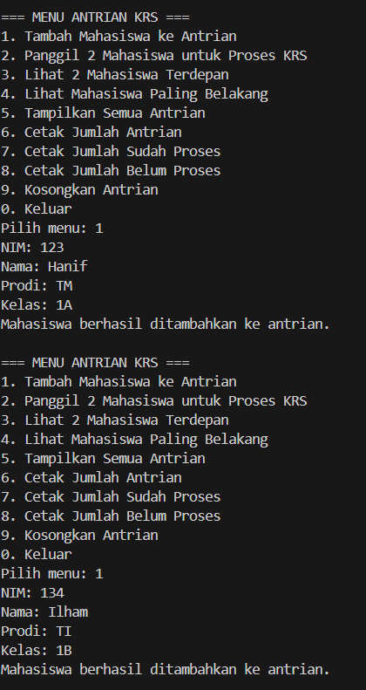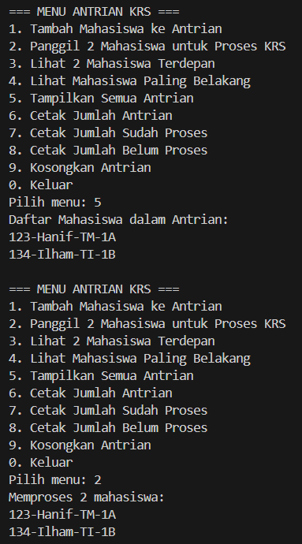

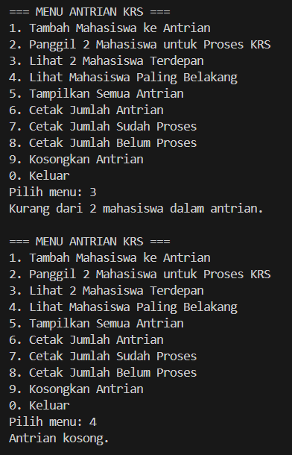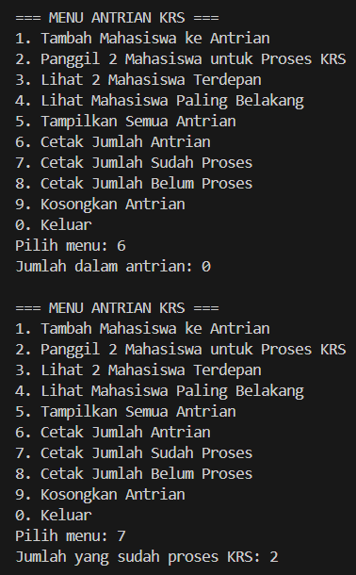

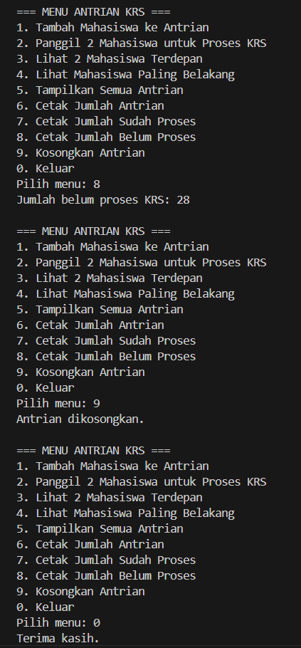

Link Github: <https://github.com/Ariqq16/semester2>